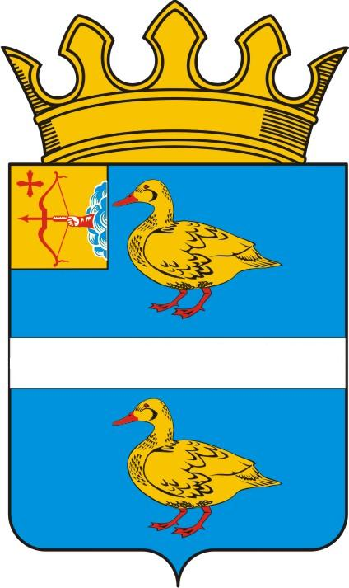
ДУМА ЯРАНСКОГО МУНИЦИПАЛЬНОГО РАЙОНА
КИРОВСКОЙ ОБЛАСТИ
РЕШЕНИЕ

26.02.2025 |  | № | 258
г. Яранск

Об утверждении отчета об исполнении Программы приватизации муниципального имущества муниципального образования
Яранский муниципальный район Кировской области за 2024 год

В соответствии с Федеральными законами от 21.12.2001 № 178-ФЗ «О приватизации государственного и муниципального имущества», пунктом 2.9 решения Яранской районной Думы от 25.03.2022 № 51 «Об утверждении Положения о приватизации муниципального имущества муниципального образования Яранский муниципальный район Кировской области», Уставом муниципального образования Яранский муниципальный район Кировской области, Яранская районная Дума РЕШИЛА:
1. Утвердить отчет об исполнении Программы приватизации муниципального имущества муниципального образования Яранский муниципальный район Кировской области за 2024 год согласно приложению.
2. Опубликовать настоящее решение в Информационном бюллетене органов местного самоуправления Яранского муниципального района, разместить в сети «Интернет» на официальном сайте органов местного самоуправления муниципального образования Яранский муниципальный район Кировской области www.yaransk-r43.gosweb.gosuslugi.ru, на официальном сайте Российской Федерации о проведении торгов www.torgi.gov.ru.

Председатель  Яранской районной Думы  Л.П. Белоусова |  | Глава  Яранского района  А.А. Трушкова

ПОДГОТОВЛЕНО
Начальник управления по делам муниципальной собственности  администрации района |  | Т.В. Мальцева
СОГЛАСОВАНО  Заместитель главы администрации района, начальник финансового управления администрации района |  | Л.В. Беляева
Заведующий отделом правовой  работы администрации района |  | Е.Л. Бусыгина

УТВЕРЖДЕН
решением Яранской районной Думы от 26.02.2025_ № 258

ОТЧЕТ
об исполнении Программы приватизации муниципального
имущества муниципального образования Яранский
муниципальный район Кировской области за 2024 год

Перечень муниципальных унитарных предприятий,
подлежащих приватизации

№  п/п | Наименование, адрес | Дата постановки общества с ограниченной ответственностью в налоговом органе | Способ приватизации
1 | Муниципальное унитарное предприятие «Лесное», Российская Федерация, Кировская область, Яранский район,  село Каракша, улица Космодемьянская,  зд. 64б. | 03.07.2024 | Преобразование унитарного предприятия в общество с ограниченной ответственностью «Лесное»

Перечень имущества, находящегося в собственности
Яранского района, подлежащего приватизации

№  п/п | Наименование имущества | Способ  приватизации, дата проведения торгов | Начальная цена имущества рублей | Итог приватизации объекта недвижимого имущества
1 | Нежилое помещение, расположенное по адресу:  Кировская обл., г. Яранск,  ул. Радина, д.12, помещ. 3, общей площадью 27,5 кв. метров, этаж 1, кадастровый номер 43:39:030232:230. | Продажа имущества на аукционе 22.08.2024 | 234 000 | Продажа на аукционе состоялась,  в доход районного бюджета зачислено 234 000 рублей.
2 | Нежилое помещение, расположенное по адресу: Кировская обл., г. Яранск,  ул. Радина, д.12, помещ. 12, общей площадью 62,7 кв. метров, этаж 2, кадастровый номер 43:39:030232:233 | Продажа имущества на аукционе 11.06.2024, 23.07.2024, 21.10.2024 | 458 400 | Торги признаны несостоявшимися в связи с отсутствием поданных заявок
 | ИТОГО |  |  | 234 000 рублей

_____________

